SVEUČILIŠTE U ZAGREBU
Fakultet elektrotehnike i računarstva

Predmet: Informacijske mreže (34457)
Ak. godina: 2010./2011.

Laboratorijske vježbe:
IZVJEŠTAJ

Grupa: 666
Članovi grupe:
Ajkula, JMBAG
Drakula, JMBAG
Nindža Kornjača, JMBAG
Ker, JMBAG
Bolji od struju, JMBAG

Zadatak

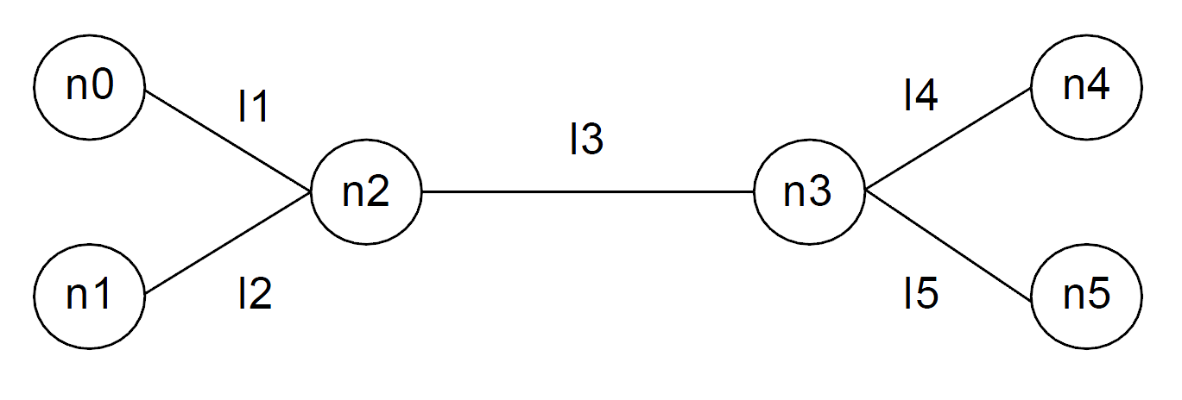

FTP prometni tok preko TCP konekcije između čvorova n0-n4.
CBR prometni tok preko UDP konekcije između čvorova n1-n5.

Parametri mreže:
Sve poveznice su duplex, koristi se rep DropTail, osim ako nije drugačije navedeno.
Parametri TCP konekcije:
- Maksimalna veličina prozora zagušenja: 10 paketa
- Veličina paketa: 1200 paketa
- Kontrola zagušenja – agent pošiljatelj: Tahoe
- Kontrola zagušenja – agent primatelj: TCP s jednom potvrdom po paketu (TCP Sink with one ACK per packet)

On/Off prometni tok ima sljedeće parametre:
- Period ''On'': 200 ms
- Period ''Off'': 500 ms
- Parametar Pareto razdiobe: 1
- Veličina paketa: 1000 okteta
- Brzina slanja: 500 kbit/s
- Prometni tok traje od 1,5s do 4s

Brzine na poveznicama (odabrano proizvoljno): 2 Mb
Kašnjenje na poveznicama (odabrano proizvoljno): 10 ms

Rješenje
U nastavku su prikazani značajni grafovi i komentari na prikazane grafove.

Na grafu koji je prikazan na slici (slika 1.1) vidljiva je raspodjela prenesnih podataka u vremenu. Na X osi prikazana je vremenska dimenzija, a na Y osi prikazana je količina prenesenih podataka. Crvenom bojom prikazan je prijenos podataka u vremenu za tcp, a zelenom bojom prikazan je prijenos podataka u vremenu za cbr. Graf koji je prikazan na slici dobiven je izvršavanjem skripte s početnim vrijednostima.

Parametri TCP konekcije:
- Maksimalna veličina prozora zagušenja: 10 paketa
- Veličina paketa: 1200 paketa

CBR prometni tok ima sljedeće parametre:
- Veličina paketa: 1000 okteta
- Brzina slanja: 500 kbit/s

Prometni tok traje od 1,5s do 4s

Brzine na poveznicama (odabrano proizvoljno): 2 Mb
Kašnjenje na poveznicama (odabrano proizvoljno): 10 ms

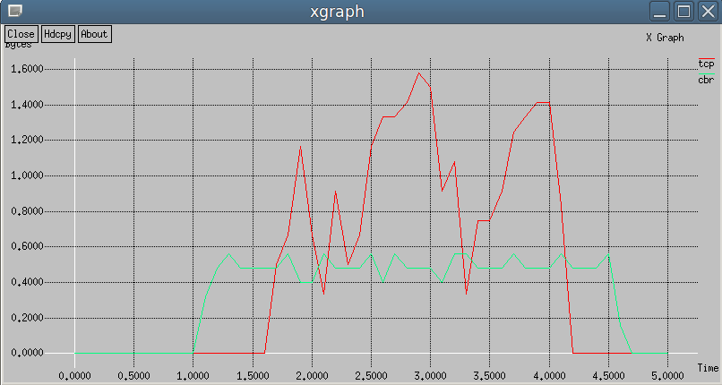
Slika 1.1 Graf s početnim vrijednostima aplikacije
Iz grafa je vidljivo da količina prenesenih podataka za CBR prometni tok iznosi ~500kbit/s, što je i ograničenje koje je postavljeno aplikacijom. Za TCP konekciju broj prenesnih paketa varira i u nekim trenucima prelazi zadanu granicu određenu aplikacijom i približava se graničnim vrijednostima od 2 Mb, kojima je određena brzina na poveznicama.

Ako se izmijeni brzina na poveznicama na 1 Mb, onda se dobije graf koji je prikazan na slici (slika 1.2).
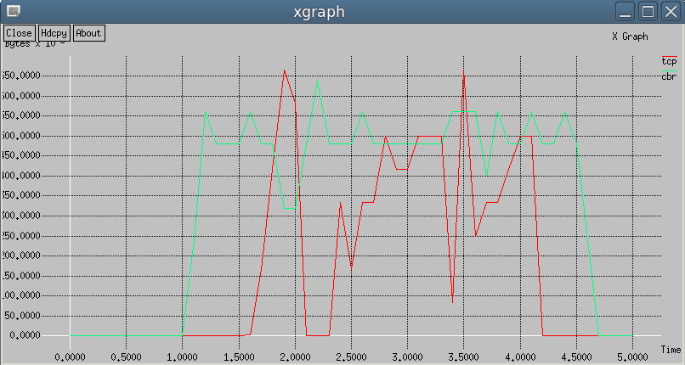
Slika 1.2 Graf s izmijenjenom brzinom poveznica (1 Mb)
Graf prikazuje smanjenju veličinu paketa koja se prenosi mrežom. Iako je zadana veličina paketa 1200 paketa, poveznica može prenijeti maksimalno 1 Mb, što je vidljivo i na grafu (u ovom slučaju maksimlana veličina paketa je ~650Kb). Brzina slanja CBR prometnog toka ostala je ista i iznosi ~500kbit/s.

Ako se izmijene početni parametri aplikacije s parametrima koji su prikazani u nastavku, dobije se graf koji je prikazan slikom (slika 1.3).
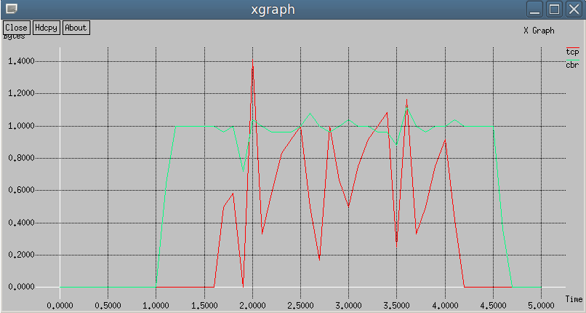
Slika 1.3 Graf s izmijenjenim parametrima TCP konekcije i CBR prometnog toka
Novi parametri TCP konekcije:
- Maksimalna veličina prozora zagušenja: 10 paketa
- Veličina paketa: 1500 paketa
CBR prometni tok ima sljedeće parametre:
- Veličina paketa: 500 okteta
- Brzina slanja: 1000 kbit/s

Na grafu su vidljive promjene s obzirom na graf s početnim parametrima aplikacije. Brzina slanja CBR prometnog toka se povećala s početnih ~500kbit/s na ~1000kbit/s. Broj paketa koji se šalju putem TCP konekcije i dalje varira (u ovom slučaju između 200 i 1400 paketa).

Zaključak

Ovdje ide copy pasteana svaka druga rečenica iz poglavlja rješenje ☺ .

Dodatak

set ns [new Simulator]

set nf [open out.nam w]
$ns namtrace-all $nf

set fileTcp [open tcp.tr w]
set fileCbr [open cbr.tr w]

#Definicija boja (bitno samo za NAM)
$ns color 1 Red
$ns color 2 Yellow

proc finish {} {
global ns nf fileTcp fileCbr
$ns flush-trace

close $nf
close $fileTcp
close $fileCbr

exec nam out.nam &
exec xgraph tcp.tr cbr.tr –geometry 800x400 &
exit 0
}

#Metoda za snimanje datoteka za prikaz grafova
proc record {} {
global ns null fileCbr sink fileTcp

set time 0.1
set now [$ns now]

set cbrBytes [$null set bytes_]
puts $fileCbr "$now [expr $cbrBytes/$time*8/1000000]"
$null set bytes_ 0

set tcpBytes [$sink set bytes_]
puts $fileTcp "$now [expr $tcpBytes/$time*8/1000000]"
$sink set bytes_ 0

$ns at [expr $now+$time] "record"
}

#Stvaranje čvorova n0-n5
set n0 [$ns node]
set n1 [$ns node]
set n2 [$ns node]
set n3 [$ns node]
set n4 [$ns node]
set n5 [$ns node]

#Stvaranje poveznica među čvorovima
$ns duplex-link $n0 $n2 2Mb 10ms DropTail
$ns duplex-link $n1 $n2 2Mb 10ms DropTail
$ns duplex-link $n2 $n3 2Mb 10ms DropTail
$ns duplex-link $n3 $n4 2Mb 10ms DropTail
$ns duplex-link $n3 $n5 2Mb 10ms DropTail

#Definicija veličine spremnika na čvoru n2
$ns queue-limit $n2 $n3 5

#Deficija pozicije pojedinih čvorova u NAM-u
$ns duplex-link-op $n0 $n2 orient right-down
$ns duplex-link-op $n1 $n2 orient right-up
$ns duplex-link-op $n2 $n3 orient right
$ns duplex-link-op $n3 $n4 orient right-up
$ns duplex-link-op $n3 $n5 orient right-down

#Deficija pozicije spremnika (čvor n2) u NAM-u
$ns duplex-link-op $n2 $n3 queuePos 0.5

#Definicija parametara TCP konekcije
#Kontrola zagušenja – mijenjane vrijednosti Vegas, Tahoe, #NewReno
set tcp [new Agent/TCP]
$ns attach-agent $n0 $tcp
set sink [new Agent/TCPSink]
$ns attach-agent $n4 $sink
$ns connect $tcp $sink
$tcp set fid_ 1

#Postavke FTP-a preko TCP konekcije
set ftp [new Application/FTP]
$ftp attach-agent $tcp
$ftp set type_ FTP
#maksimalna veličina prozora zagušenja – mijenjane vrijednosti #5, 10, 15
$ftp set window_ 10
#veličina paketa – mijenjane vrijednosti 1000, 1200, 1500
$ftp set packet_size_ 1200

#Definicija parametara UDP konekcije
set udp [new Agent/UDP]
$ns attach-agent $n1 $udp

set null [new Agent/LossMonitor]
$ns attach-agent $n5 $null
$ns connect $udp $null
$udp set fid_ 2

#Postavke CBR-a preko UDP konekcije
set cbr [new Application/Traffic/CBR]
$cbr attach-agent $udp
$cbr set type_ CBR
#Veličina paketa – mijenjane vrijednosti 500, 1000, 1500 #okteta
$cbr set packet_size_ 1000
#Brzina slanja – mijenjane vrijednosti 500, 1000 kbit/s
$cbr set rate_ 500kb
$cbr set random_ false

#Pokretanje snimanja prenesenih okteta
$ns at 0 "record"
#Definicija kada koji čvor počinje i završava sa slanjem
$ns at 1 "$cbr start"
$ns at 1.5 "$ftp start"
$ns at 4 "$ftp stop"
$ns at 4.5 "$cbr stop"

$ns at 5.0 "finish"
$ns run

